Приложение № 1
к Схеме размещения нестационарных объектов торговли
на территории Арсеньевского городского округа

1 | Условные обозначения
местоположение земельного участка: район торгового центра «Диалог» по
ул. Жуковского, 58

границы земельного участка, занятого нестационарным торговым объектом

Координаты точек в местной системе координат МСК-25
х | у
474495,08 | 2264358,51

 |  | границы земельного участка для размещения нестационарного торгового объекта
 |  | примечание: занято (павильон «Весна»)

Приложение № 2
к Схеме размещения нестационарных объектов торговли
на территории Арсеньевского городского округа

2 | Условные обозначения
местоположение земельного участка: в районе остановки «Заводская» по
ул. Жуковского (четная сторона)

границы земельного участка, занятого нестационарным торговым объектом

Координаты точек в местной системе координат МСК-25
х | у
475339,01 | 2263151,81

 |  | границы земельного участка для размещения нестационарного торгового объекта
 |  | примечание: свободно (киоск)

Приложение № 3
к Схеме размещения нестационарных объектов торговли
на территории Арсеньевского городского округа

3 | Условные обозначения
 |  | местоположение земельного участка: в районе остановки «Центральный» по ул. Жуковского (нечетная сторона)
границы земельного участка, занятого нестационарным торговым объектом

Координаты точек в местной системе координат МСК-25
х | у
475194,39 | 2263395,30

 |  | границы земельного участка для размещения нестационарного торгового объекта
 |  | примечание: занято (киоск)

Приложение № 5
к Схеме размещения нестационарных объектов торговли
на территории Арсеньевского городского округа

5 | Условные обозначения
местоположение земельного участка: район жилого дома
по ул. Октябрьская, 18

границы земельного участка, занятого нестационарным торговым объектом

Координаты точек в местной системе координат МСК-25
х | у
475655,09 | 2263261,62

 |  | границы земельного участка для размещения нестационарного торгового объекта
 |  | примечание: занято (киоск)

Приложение № 6
к Схеме размещения нестационарных объектов торговли
на территории Арсеньевского городского округа

6 | Условные обозначения
местоположение земельного участка: район жилого дома
по ул. Октябрьская, № 18/1

границы земельного участка, занятого нестационарным торговым объектом

Координаты точек в местной системе координат МСК-25
х | у
475742,30 | 2263245,43

 |  | границы земельного участка для размещения нестационарного торгового объекта
 |  | примечание: занято (киоск)

Приложение № 7
к Схеме размещения нестационарных объектов торговли
на территории Арсеньевского городского округа

7 | Условные обозначения
местоположение земельного участка: в районе остановки «Детская поликлиника» по
ул. Октябрьская (нечетная сторона)

границы земельного участка, занятого нестационарным торговым объектом

Координаты точек в местной системе координат МСК-25
х | у
475841,54 | 2263274,20

 |  | границы земельного участка для размещения нестационарного торгового объекта
примечание: занято
(павильон «Мир новостей»)

Приложение № 8
к Схеме размещения нестационарных объектов торговли
на территории Арсеньевского городского округа

8 | Условные обозначения
 |  | местоположение земельного участка: в районе остановки «Детская поликлиника» по ул. Октябрьская (четная сторона)
границы земельного участка, занятого нестационарным торговым объектом

Координаты точек в местной системе координат МСК-25
х | у
475841,54 | 2263279,11

 |  | границы земельного участка для размещения нестационарного торгового объекта
 |  | примечание: занято (киоск)

Приложение № 9
к Схеме размещения нестационарных объектов торговли
на территории Арсеньевского городского округа

9 | Условные обозначения
 |  | местоположение земельного участка: в районе остановки «ДК Аскольд» по ул. Октябрьская
границы земельного участка, занятого нестационарным торговым объектом

Координаты точек в местной системе координат МСК-25
х | у
476180,52 | 2263548,62

 |  | границы земельного участка для размещения нестационарного торгового объекта
примечание: занято
(павильон «Продукты»)

Приложение № 10
к Схеме размещения нестационарных объектов торговли
на территории Арсеньевского городского округа

10 | Условные обозначения
 |  | местоположение земельного участка: в районе нежилого дома № 34 по ул. Октябрьская
границы земельного участка, занятого нестационарным торговым объектом

Координаты точек в местной системе координат МСК-25
х | у
476107,69 | 2263495,77

 |  | границы земельного участка для размещения нестационарного торгового объекта
примечание: занято
(павильон «Цветы»)

Приложение № 11
к Схеме размещения нестационарных объектов торговли
на территории Арсеньевского городского округа

11 | Условные обозначения
 |  | местоположение земельного участка: в районе остановки «ГПТУ» по ул. Октябрьская (четная сторона)
границы земельного участка, занятого нестационарным торговым объектом

Координаты точек в местной системе координат МСК-25
х | у
476438,56 | 2263721,79

 |  | границы земельного участка для размещения нестационарного торгового объекта
 |  | примечание: свободно (киоск)

Приложение № 12
к Схеме размещения нестационарных объектов торговли
на территории Арсеньевского городского округа

12 | Условные обозначения
 |  | местоположение земельного участка: в районе остановки «ГПТУ» по ул. Октябрьская (нечетная сторона)
границы земельного участка, занятого нестационарным торговым объектом

Координаты точек в местной системе координат МСК-25
х | у
476531,39 | 2263753,07

 |  | границы земельного участка для размещения нестационарного торгового объекта
 |  | примечание: занято (киоск)

Приложение № 13
к Схеме размещения нестационарных объектов торговли
на территории Арсеньевского городского округа

13 | Условные обозначения
 |  | местоположение земельного участка: в районе жилого дома № 82 по ул. Октябрьская
границы земельного участка, занятого нестационарным торговым объектом

Координаты точек в местной системе координат МСК-25
х | у
476795,54 | 2264220,27

 |  | границы земельного участка для размещения нестационарного торгового объекта
примечание: занято
(павильон «Алькор плюс»)

Приложение № 14
к Схеме размещения нестационарных объектов торговли
на территории Арсеньевского городского округа

14 | Условные обозначения
 |  | местоположение земельного участка: в районе жилого дома № 82 по ул. Октябрьская
границы земельного участка, занятого нестационарным торговым объектом

Координаты точек в местной системе координат МСК-25
х | у
476803,55 | 2264235,93

 |  | границы земельного участка для размещения нестационарного торгового объекта
примечание: занято
(павильон)

Приложение № 15
к Схеме размещения нестационарных объектов торговли
на территории Арсеньевского городского округа

15 | Условные обозначения
местоположение земельного участка: в районе магазина «Торжок» по
ул. Октябрьская, 45

границы земельного участка, занятого нестационарным торговым объектом

Координаты точек в местной системе координат МСК-25
х | у
476332,29 | 2263605,12

 |  | границы земельного участка для размещения нестационарного торгового объекта
 |  | примечание: занято (киоск)

Приложение № 16
к Схеме размещения нестационарных объектов торговли
на территории Арсеньевского городского округа

16 | Условные обозначения
 |  | местоположение земельного участка: в районе остановки «Русь» по ул. Октябрьская (нечетная сторона)
границы земельного участка, занятого нестационарным торговым объектом

Координаты точек в местной системе координат МСК-25
х | у
476843,88 | 2264257,85

 |  | границы земельного участка для размещения нестационарного торгового объекта
 |  | примечание: свободно (киоск)

Приложение № 17
к Схеме размещения нестационарных объектов торговли
на территории Арсеньевского городского округа

17 | Условные обозначения
 |  | местоположение земельного участка: в районе нежилого дома № 20а «Торговый центр» по ул. Октябрьская
границы земельного участка, занятого нестационарным торговым объектом

Координаты точек в местной системе координат МСК-25
х | у
475589,56 | 2263352,54

 |  | границы земельного участка для размещения нестационарного торгового объекта
 |  | примечание: занято (киоск)

Приложение № 19
к Схеме размещения нестационарных объектов торговли
на территории Арсеньевского городского округа

19 | Условные обозначения
местоположение земельного участка: в районе магазина «Торжок» по
ул. Октябрьская, 45

границы земельного участка, занятого нестационарным торговым объектом

Координаты точек в местной системе координат МСК-25
х | у
476328.36 | 2263610,96

 |  | границы земельного участка для размещения нестационарного торгового объекта
примечание: занято
(торговая площадка)

Приложение № 20
к Схеме размещения нестационарных объектов торговли
на территории Арсеньевского городского округа

20 | Условные обозначения
 |  | местоположение земельного участка: в районе жилого дома № 37 по ул. Ленинская
границы земельного участка, занятого нестационарным торговым объектом

Координаты точек в местной системе координат МСК-25
х | у
475552,79 | 2263774,90

 |  | границы земельного участка для размещения нестационарного торгового объекта
 |  | примечание: занято

Приложение № 21
к Схеме размещения нестационарных объектов торговли
на территории Арсеньевского городского округа

21 | Условные обозначения
 |  | местоположение земельного участка: в районе жилого дома № 25 по ул. Ленинская
границы земельного участка, занятого нестационарным торговым объектом

Координаты точек в местной системе координат МСК-25
х | у
475314,27 | 2263613,55

 |  | границы земельного участка для размещения нестационарного торгового объекта
 |  | примечание: занято (павильон «Продукты»)

Приложение № 22
к Схеме размещения нестационарных объектов торговли
на территории Арсеньевского городского округа

22 | Условные обозначения
 |  | местоположение земельного участка: в районе школы №1 по ул. Ленинская
границы земельного участка, занятого нестационарным торговым объектом

Координаты точек в местной системе координат МСК-25
х | у
475360,10 | 2263449,57

 |  | границы земельного участка для размещения нестационарного торгового объекта
примечание: занято
(киоск)

Приложение № 23
к Схеме размещения нестационарных объектов торговли
на территории Арсеньевского городского округа

23 | Условные обозначения
 |  | местоположение земельного участка: в районе остановки «Мир» по ул. Калининская (нечетная сторона)
границы земельного участка, занятого нестационарным торговым объектом

Координаты точек в местной системе координат МСК-25
х | у
475408,89 | 2264047,87

 |  | границы земельного участка для размещения нестационарного торгового объекта
примечание: занято
(павильон «Мир новостей»

Приложение № 24
к Схеме размещения нестационарных объектов торговли
на территории Арсеньевского городского округа

24 | Условные обозначения
 |  | местоположение земельного участка: в районе остановки «Мир» по ул. Калининская (четная сторона)
границы земельного участка, занятого нестационарным торговым объектом

Координаты точек в местной системе координат МСК-25
х | у
475417,36 | 2264073,69

 |  | границы земельного участка для размещения нестационарного торгового объекта
примечание: занято
(киоск)

Приложение № 25
к Схеме размещения нестационарных объектов торговли
на территории Арсеньевского городского округа

25 | Условные обозначения
местоположение земельного участка: в районе остановки «Рассвет» по
ул. Калининская (четная сторона)

границы земельного участка, занятого нестационарным торговым объектом

Координаты точек в местной системе координат МСК-25
х | у
475041,44 | 2263812,42

 |  | границы земельного участка для размещения нестационарного торгового объекта
 |  | примечание: занято (киоск)

Приложение № 27
к Схеме размещения нестационарных объектов торговли
на территории Арсеньевского городского округа

27 | Условные обозначения
местоположение земельного участка: в районе магазина «Каравай» по
ул. Калининская

границы земельного участка, занятого нестационарным торговым объектом

Координаты точек в местной системе координат МСК-25
х | у
475312,69 | 2264056,60

 |  | границы земельного участка для размещения нестационарного торгового объекта
примечание: занято
(торговая площадка)

Приложение № 28
к Схеме размещения нестационарных объектов торговли
на территории Арсеньевского городского округа

28 | Условные обозначения
 |  | местоположение земельного участка: в районе жилого дома№ 4 А по ул. Калининская
границы земельного участка, занятого нестационарным торговым объектом

Координаты точек в местной системе координат МСК-25
х | у
474990,37 | 2263760,74

 |  | границы земельного участка для размещения нестационарного торгового объекта
примечание: занято
(киоск «Русский хлеб»)

Приложение № 29
к Схеме размещения нестационарных объектов торговли
на территории Арсеньевского городского округа

29 | Условные обозначения
 |  | местоположение земельного участка установлено в районе дома № 31 по ул. 25 лет Арсеньеву
границы земельного участка, занятого нестационарным торговым объектом

Координаты точек в местной системе координат МСК-25
х | у
474697,68 | 2265019,64

 |  | границы земельного участка для размещения нестационарного торгового объекта
 |  | примечание: занято

Приложение № 30
к Схеме размещения нестационарных объектов торговли
на территории Арсеньевского городского округа

30 | Условные обозначения
 |  | местоположение земельного участка: в районе жилого дома № 5 по ул. Ломоносова
границы земельного участка, занятого нестационарным торговым объектом

Координаты точек в местной системе координат МСК-25
х | у
476193,32 | 2263359,06

 |  | границы земельного участка для размещения нестационарного торгового объекта
 |  | примечание: занято (киоск)

Приложение № 31
к Схеме размещения нестационарных объектов торговли
на территории Арсеньевского городского округа

31 | Условные обозначения
 |  | местоположение земельного участка: в районе остановки «Обувной» по ул. Ломоносова
границы земельного участка, занятого нестационарным торговым объектом

Координаты точек в местной системе координат МСК-25
х | у
476140,16 | 2263484,94

 |  | границы земельного участка для размещения нестационарного торгового объекта
 |  | примечание: занято (киоск)

Приложение № 32
к Схеме размещения нестационарных объектов торговли
на территории Арсеньевского городского округа

32 | Условные обозначения
местоположение земельного участка: в районе остановки «Садовая» по
ул. Ломоносова (четная сторона)

границы земельного участка, занятого нестационарным торговым объектом

Координаты точек в местной системе координат МСК-25
х | у
475297,07 | 2264439,13

 |  | границы земельного участка для размещения нестационарного торгового объекта
 |  | примечание: занято (киоск)

Приложение № 33
к Схеме размещения нестационарных объектов торговли
на территории Арсеньевского городского округа

33 | Условные обозначения
 |  | местоположение земельного участка: в районе остановки «Садовая» по ул. Ломоносова (четная сторона)
границы земельного участка, занятого нестационарным торговым объектом

Координаты точек в местной системе координат МСК-25
х | у
475286,65 | 2264456,90

 |  | границы земельного участка для размещения нестационарного торгового объекта
примечание: свободно
(павильон)

Приложение № 34
к Схеме размещения нестационарных объектов торговли
на территории Арсеньевского городского округа

34 | Условные обозначения
местоположение земельного участка: в районе жилого
дома № 44
по ул. Ломоносова

границы земельного участка, занятого нестационарным торговым объектом

Координаты точек в местной системе координат МСК-25
х | у
475347,52 | 2264350,16

 |  | границы земельного участка для размещения нестационарного торгового объекта
примечание: занято
(павильон)

Приложение № 35
к Схеме размещения нестационарных объектов торговли
на территории Арсеньевского городского округа

35 | Условные обозначения
 |  | местоположение земельного участка: в районе магазина «В-Лазер» по ул. Ломоносова
границы земельного участка, занятого нестационарным торговым объектом

Координаты точек в местной системе координат МСК-25
х | у
475073,99 | 2264747,99

 |  | границы земельного участка для размещения нестационарного торгового объекта
примечание: занято
(торговая площадка)

Приложение № 36
к Схеме размещения нестационарных объектов торговли
на территории Арсеньевского городского округа

36 | Условные обозначения
местоположение земельного участка: в районе остановки «Городская больница» по
ул. Островского
(четная сторона)

границы земельного участка, занятого нестационарным торговым объектом

Координаты точек в местной системе координат МСК-25
х | у
475111,16 | 2264663,22

 |  | границы земельного участка для размещения нестационарного торгового объекта
 |  | примечание: занято (киоск)

Приложение № 37
к Схеме размещения нестационарных объектов торговли
на территории Арсеньевского городского округа

37 | Условные обозначения
местоположение земельного участка: в районе остановки «Городская больница» по
ул. Островского (нечетная сторона)

границы земельного участка, занятого нестационарным торговым объектом

Координаты точек в местной системе координат МСК-25
х | у
475089,54 | 2264623,16

 |  | границы земельного участка для размещения нестационарного торгового объекта
 |  | примечание: занято (киоск)

Приложение № 38
к Схеме размещения нестационарных объектов торговли
на территории Арсеньевского городского округа

38 | Условные обозначения
местоположение земельного участка: в районе остановки «Супермаркет» по
ул. Островского (четная сторона)

границы земельного участка, занятого нестационарным торговым объектом

Координаты точек в местной системе координат МСК-25
х | у
474757,23 | 2264418,82

 |  | границы земельного участка для размещения нестационарного торгового объекта
 |  | примечание: занято (киоск)

Приложение № 39
к Схеме размещения нестационарных объектов торговли
на территории Арсеньевского городского округа

39 | Условные обозначения
местоположение земельного участка: в районе остановки «Супермаркет» по
ул. Островского (нечетная сторона)

границы земельного участка, занятого нестационарным торговым объектом

Координаты точек в местной системе координат МСК-25
х | у
474742,41 | 2264383,11

 |  | границы земельного участка для размещения нестационарного торгового объекта
 |  | примечание: занято (киоск)

Приложение № 40
к Схеме размещения нестационарных объектов торговли
на территории Арсеньевского городского округа

40 | Условные обозначения
 |  | местоположение земельного участка: в районе жилого дома № 8 по ул. Островского
границы земельного участка, занятого нестационарным торговым объектом

Координаты точек в местной системе координат МСК-25
х | у
474533,03 | 2264484,56

 |  | границы земельного участка для размещения нестационарного торгового объекта
 |  | примечание: занято (киоск)

Приложение № 41
к Схеме размещения нестационарных объектов торговли
на территории Арсеньевского городского округа

41 | Условные обозначения
 |  | местоположение земельного участка: в районе жилого дома № 11 по ул. Островского
границы земельного участка, занятого нестационарным торговым объектом

Координаты точек в местной системе координат МСК-25
х | у
474915,44 | 2264388,20

 |  | границы земельного участка для размещения нестационарного торгового объекта
примечание: занято
(киоск «Лотерейные билеты»)

Приложение № 42
к Схеме размещения нестационарных объектов торговли
на территории Арсеньевского городского округа

42 | Условные обозначения
 |  | местоположение земельного участка: в районе жилого дома № 11 по ул. Островского
границы земельного участка, занятого нестационарным торговым объектом

Координаты точек в местной системе координат МСК-25
х | у
474918,30 | 2264384,38

 |  | границы земельного участка для размещения нестационарного торгового объекта
примечание: занято
(киоск)

Приложение № 43
к Схеме размещения нестационарных объектов торговли
на территории Арсеньевского городского округа

43 | Условные обозначения
 |  | местоположение земельного участка: в районе нежилого здания № 2/1 по ул. Островского
границы земельного участка, занятого нестационарным торговым объектом

Координаты точек в местной системе координат МСК-25
х | у
474686,64 | 2264450,95
474665,03 | 2264423,29

 |  | границы земельного участка для размещения нестационарного торгового объекта
примечание: занято
(торговая площадка –
5 павильонов по 17 кв.м и
1 павильон – 7 кв.м)

Приложение № 44
к Схеме размещения нестационарных объектов торговли
на территории Арсеньевского городского округа

44 | Условные обозначения
 |  | местоположение земельного участка: в районе нежилого дома № 2/1 по ул. Островского
границы земельного участка, занятого нестационарным торговым объектом

Координаты точек в местной системе координат МСК-25
х | у
474637,43 | 2264415.69
474600,16 | 2264388,77

 |  | границы земельного участка для размещения нестационарного торгового объекта
примечание: занято
(торговая площадка –
7 павильонов по 12 кв. м и
6 павильонов по 24 кв.м)

Приложение № 45
к Схеме размещения нестационарных объектов торговли
на территории Арсеньевского городского округа

45 | Условные обозначения
 |  | местоположение земельного участка: в районе жилого дома № 4 по ул. Островского
границы земельного участка, занятого нестационарным торговым объектом

Координаты точек в местной системе координат МСК-25
х | у
474646,78 | 2264446,01

 |  | границы земельного участка для размещения нестационарного торгового объекта
примечание: занято
(торговая площадка)

Приложение № 48
к Схеме размещения нестационарных объектов торговли
на территории Арсеньевского городского округа

48 | Условные обозначения
 |  | местоположение земельного участка: в районе автозаправки по ул. Стахановская
границы земельного участка, занятого нестационарным торговым объектом

Координаты точек в местной системе координат МСК-25
х | у
472268,62 | 2264269,37

 |  | границы земельного участка для размещения нестационарного торгового объекта
примечание: занято
(павильон «Халаза»)

Приложение № 49
к Схеме размещения нестационарных объектов торговли
на территории Арсеньевского городского округа

49 | Условные обозначения
 |  | местоположение земельного участка: в 80 м от перекрестка ул. 9 Мая и Гострасса
границы земельного участка, занятого нестационарным торговым объектом

Координаты точек в местной системе координат МСК-25
х | у
474108,10 | 2265915,10

 |  | границы земельного участка для размещения нестационарного торгового объекта
примечание: занято
(павильон)

Приложение № 50
к Схеме размещения нестационарных объектов торговли
на территории Арсеньевского городского округа

50 | Условные обозначения
 |  | местоположение земельного участка: в районе жилого дома № 4 по ул. Сазыкина
границы земельного участка, занятого нестационарным торговым объектом

Координаты точек в местной системе координат МСК-25
х | у
472077,94 | 2264136,76

 |  | границы земельного участка для размещения нестационарного торгового объекта
примечание: занято
(киоск)

Приложение № 51
к Схеме размещения нестационарных объектов торговли
на территории Арсеньевского городского округа

51 | Условные обозначения
 |  | местоположение земельного участка: в районе жилого дома № 4 по ул. Сазыкина
границы земельного участка, занятого нестационарным торговым объектом

Координаты точек в местной системе координат МСК-25
х | у
472049,53 | 2264106,69

 |  | границы земельного участка для размещения нестационарного торгового объекта
примечание: занято
(павильон «Сакура»)

Приложение № 52
к Схеме размещения нестационарных объектов торговли
на территории Арсеньевского городского округа

52 | Условные обозначения
местоположение земельного участка установлено в районе остановки «Магазин» (нечетная сторона)
по ул. Сазыкина

границы земельного участка, занятого нестационарным торговым объектом

Координаты точек в местной системе координат МСК-25
х | у
472065,93 | 2264125,01

 |  | границы земельного участка для размещения нестационарного торгового объекта
примечание: занято
(киоск)

Приложение № 53
к Схеме размещения нестационарных объектов торговли
на территории Арсеньевского городского округа

53 | Условные обозначения
местоположение земельного участка установлено в районе остановки «Магазин» (нечетная сторона)
по ул. Сазыкина

границы земельного участка, занятого нестационарным торговым объектом

Координаты точек в местной системе координат МСК-25
х | у
472068,92 | 2264115,11

 |  | границы земельного участка для размещения нестационарного торгового объекта
 |  | примечание: занято (киоск)

Приложение № 54
к Схеме размещения нестационарных объектов торговли
на территории Арсеньевского городского округа

54 | Условные обозначения
 |  | местоположение земельного участка: в районе подстанции по ул. Сазыкина
границы земельного участка, занятого нестационарным торговым объектом

Координаты точек в местной системе координат МСК-25
х | у
472048,36 | 2264133,62

 |  | границы земельного участка для размещения нестационарного торгового объекта
примечание: занято
(торговая площадка)

Приложение № 55-56
к Схеме размещения нестационарных объектов торговли
на территории Арсеньевского городского округа

55  56 | Условные обозначения
 |  | местоположение земельного участка: в районе пересечения улиц 9 Мая и Калининская
границы земельного участка, занятого нестационарным торговым объектом

Координаты точек в местной системе координат МСК-25
х | у
476275,97 | 2264748,92

 |  | границы земельного участка для размещения нестационарного торгового объекта
примечание: павильоны
1 - занято
2 - свободно

Приложение № 57
к Схеме размещения нестационарных объектов торговли
на территории Арсеньевского городского округа

57 | Условные обозначения
 |  | местоположение земельного участка: в районе жилого дома №14 по переулку Ирьянова
границы земельного участка, занятого нестационарным торговым объектом

Координаты точек в местной системе координат МСК-25
х | у
474421,75 | 2263684,48

 |  | границы земельного участка для размещения нестационарного торгового объекта
примечание: киоск
(свободно)

Приложение № 58
к Схеме размещения нестационарных объектов торговли
на территории Арсеньевского городского округа

58 | Условные обозначения
местоположение земельного участка установлено в районе привокзальной площади по
ул. Вокзальная

границы земельного участка, занятого нестационарным торговым объектом

Координаты точек в местной системе координат МСК-25
х | у
477171,86 | 2264239,55

 |  | границы земельного участка для размещения нестационарного торгового объекта
 |  | примечание: киоск (занято)

Приложение № 59
к Схеме размещения нестационарных объектов торговли
на территории Арсеньевского городского округа

59 | Условные обозначения
 |  | местоположение земельного участка: ул. Калининская, район магазина «Антошка»
границы земельного участка, занятого сезонным нестационарным торговым объектом

Координаты точек в местной системе координат МСК-25
х | у
475030,07 | 2263813,73

 |  | границы земельного участка для размещения нестационарного торгового объекта
примечание: занято
(2 лотка – бахчевые культуры, овощи)

Приложение № 60
к Схеме размещения нестационарных объектов торговли
на территории Арсеньевского городского округа

60 | Условные обозначения
 |  | местоположение земельного участка: ул. Октябрьская, район магазина «Амур»
границы земельного участка, занятого сезонным нестационарным торговым объектом

Координаты точек в местной системе координат МСК-25
х | у
475513,36 | 2263100,87

 |  | границы земельного участка для размещения сезонного нестационарного торгового объекта
примечание: занято
(1 лоток – бахчевые культуры, овощи)

Приложение № 61
к Схеме размещения нестационарных объектов торговли
на территории Арсеньевского городского округа

61 | Условные обозначения
 |  | местоположение земельного участка: ул. Октябрьская, район жилого дома № 18/1
границы земельного участка, занятого сезонным нестационарным торговым объектом

Координаты точек в местной системе координат МСК-25
х | у
475749,88 | 2263253,80

 |  | границы земельного участка для размещения сезонного нестационарного торгового объекта
примечание: свободно (3 лотка)
(бахчевые культуры, овощи)

Приложение № 63
к Схеме размещения нестационарных объектов торговли
на территории Арсеньевского городского округа

63 | Условные обозначения
 |  | местоположение земельного участка: ул. Октябрьская, район магазина «Копеечка»
границы земельного участка, занятого сезонным нестационарным торговым объектом

Координаты точек в местной системе координат МСК-25
х | у
475769,04 | 2263277,36

 |  | границы земельного участка для размещения сезонного нестационарного торгового объекта
примечание: занято (1 лоток)
(бахчевые культуры, овощи)

Приложение № 65
к Схеме размещения нестационарных объектов торговли
на территории Арсеньевского городского округа

65 | Условные обозначения
 |  | местоположение земельного участка: ул. Октябрьская, район жилого дома № 82
границы земельного участка, занятого сезонным нестационарным торговым объектом

Координаты точек в местной системе координат МСК-25
х | у
476788,29 | 2264231,35

 |  | границы земельного участка для размещения сезонного нестационарного торгового объекта
примечание: свободно (2 лотка)
(бахчевые культуры, овощи)

Приложение № 66
к Схеме размещения нестационарных объектов торговли
на территории Арсеньевского городского округа

66 | Условные обозначения
местоположение земельного участка: ул. Жуковского,
район магазина «Центральный»

границы земельного участка, занятого сезонным нестационарным торговым объектом

Координаты точек в местной системе координат МСК-25
х | у
475190,24 | 2263416,45

 |  | границы земельного участка для размещения сезонного нестационарного торгового объекта
примечание: занято (2 лотка)
(бахчевые культуры, овощи)

Приложение № 67
к Схеме размещения нестационарных объектов торговли
на территории Арсеньевского городского округа

67 | Условные обозначения
местоположение земельного участка: ул. жуковского, район остановки «Китай-город»
(четная сторона)

границы земельного участка, занятого сезонным нестационарным торговым объектом

Координаты точек в местной системе координат МСК-25
х | у
474476,92 | 2264381,31

 |  | границы земельного участка для размещения сезонного нестационарного торгового объекта
примечание: свободно (1 лоток)
(бахчевые культуры, овощи)

Приложение № 68
к Схеме размещения нестационарных объектов торговли
на территории Арсеньевского городского округа

68 | Условные обозначения
 |  | местоположение земельного участка: ул. 25 лет Арсеньеву, район магазина «Жасмин»
границы земельного участка, занятого сезонным нестационарным торговым объектом

Координаты точек в местной системе координат МСК-25
х | у
474366,23 | 2264913,13

 |  | границы земельного участка для размещения сезонного нестационарного торгового объекта
примечание: занято (1 лоток)
(бахчевые культуры, овощи)

Приложение № 70
к Схеме размещения нестационарных объектов торговли
на территории Арсеньевского городского округа

70 | Условные обозначения
 |  | местоположение земельного участка: ул. Стахановская район павильона «Халаза»
границы земельного участка, занятого сезонным нестационарным торговым объектом

Координаты точек в местной системе координат МСК-25
х | у
472266,18 | 2264261,45

 |  | границы земельного участка для размещения сезонного нестационарного торгового объекта
примечание: свободно (2 лотка)
(бахчевые культуры, овощи)

Приложение № 72
к Схеме размещения нестационарных объектов торговли
на территории Арсеньевского городского округа

72 | Условные обозначения
 |  | местоположение земельного участка: ул. Островского, район остановки «Супермаркет» (нечетная сторона)
границы земельного участка, занятого сезонным нестационарным торговым объектом

Координаты точек в местной системе координат МСК-25
х | у
474717,67 | 2264358,42

 |  | границы земельного участка для размещения сезонного нестационарного торгового объекта
примечание: занято
(2 автомашины)
(бахчевые культуры, овощи)

Приложение № 73
к Схеме размещения нестационарных объектов торговли
на территории Арсеньевского городского округа

73 | Условные обозначения
 |  | местоположение земельного участка: ул. Островского, район павильона «Мадера»
границы земельного участка, занятого сезонным нестационарным торговым объектом

Координаты точек в местной системе координат МСК-25
х | у
474713,89 | 2264357,46

 |  | границы земельного участка для размещения сезонного нестационарного торгового объекта
примечание: занято
(1 автомашина)
(бахчевые культуры, овощи)

Приложение № 74
к Схеме размещения нестационарных объектов торговли
на территории Арсеньевского городского округа

74 | Условные обозначения
местоположение земельного участка: ул. Октябрьская, район магазина «Копеечка»
(четная сторона)

границы земельного участка, занятого сезонным нестационарным торговым объектом

Координаты точек в местной системе координат МСК-25
х | у
475755,55 | 2263256,95

 |  | границы земельного участка для размещения сезонного нестационарного торгового объекта
примечание: занято
(1 лоток - квас)

Приложение № 75
к Схеме размещения нестационарных объектов торговли
на территории Арсеньевского городского округа

75 | Условные обозначения
местоположение земельного участка: ул. Октябрьская, район магазина «Мебель-град»
(нечетная сторона)

границы земельного участка, занятого сезонным нестационарным торговым объектом

Координаты точек в местной системе координат МСК-25
х | у
475748,44 | 2263247,78

 |  | границы земельного участка для размещения сезонного нестационарного торгового объекта
примечание: занято
(1 лоток - квас)

Приложение № 76
к Схеме размещения нестационарных объектов торговли
на территории Арсеньевского городского округа

76 | Условные обозначения
местоположение земельного участка: ул. Октябрьская, район остановки «ДК Аскольд»
(четная сторона)

границы земельного участка, занятого сезонным нестационарным торговым объектом

Координаты точек в местной системе координат МСК-25
х | у
476169,58 | 2263537,06

 |  | границы земельного участка для размещения сезонного нестационарного торгового объекта
примечание: свободно
(1 лоток - квас)

Приложение № 77
к Схеме размещения нестационарных объектов торговли
на территории Арсеньевского городского округа

77 | Условные обозначения
 |  | местоположение земельного участка: ул. Ломоносова, 70, район магазина
границы земельного участка, занятого сезонным нестационарным торговым объектом

Координаты точек в местной системе координат МСК-25
х | у
475054,84 | 2264769,57

 |  | границы земельного участка для размещения сезонного нестационарного торгового объекта
примечание: занято
(1 лоток - квас)

Приложение № 78
к Схеме размещения нестационарных объектов торговли
на территории Арсеньевского городского округа

78 | Условные обозначения
 |  | местоположение земельного участка: ул. Островского, район жилого дома № 4/1
границы земельного участка, занятого сезонным нестационарным торговым объектом

Координаты точек в местной системе координат МСК-25
х | у
474784,15 | 2264434,73

 |  | границы земельного участка для размещения сезонного нестационарного торгового объекта
примечание: занято
(1 лоток - квас)

Приложение № 80
к Схеме размещения нестационарных объектов торговли
на территории Арсеньевского городского округа

80 | Условные обозначения
 |  | местоположение земельного участка: ул. Калининская, район жилого дома № 2
границы земельного участка, занятого сезонным нестационарным торговым объектом

Координаты точек в местной системе координат МСК-25
х | у
474942,32 | 2263765,34

 |  | границы земельного участка для размещения сезонного нестационарного торгового объекта
 |  | примечание: занято (1 лоток)

Приложение № 81
к Схеме размещения нестационарных объектов торговли
на территории Арсеньевского городского округа

81 | Условные обозначения
 |  | местоположение земельного участка: ул. Калининская, район Комсомольской площади
границы земельного участка, занятого сезонным нестационарным торговым объектом

Координаты точек в местной системе координат МСК-25
х | у
478476,31 | 2264071,00

 |  | границы земельного участка для размещения сезонного нестационарного торгового объекта
примечание: занято
(1 лоток - квас)

Приложение № 83
к Схеме размещения нестационарных объектов торговли
на территории Арсеньевского городского округа

83 | Условные обозначения
 |  | местоположение земельного участка: ул. Ломоносова, 26/1, район торгового центра «Деловой центр»
границы земельного участка, занятого сезонным нестационарным торговым объектом

Координаты точек в местной системе координат МСК-25
х | у
475760,38 | 2263763,06

 |  | границы земельного участка для размещения сезонного нестационарного торгового объекта
примечание: свободно
(1 лоток – квас)

Приложение № 84
к Схеме размещения нестационарных объектов торговли
на территории Арсеньевского городского округа

84 | Условные обозначения
 |  | местоположение земельного участка: ул. Жуковского, 39/2 район магазина «Эврика»
границы земельного участка, занятого сезонным нестационарным торговым объектом

Координаты точек в местной системе координат МСК-25
х | у
474539,79 | 2264363,10

 |  | границы земельного участка для размещения сезонного нестационарного торгового объекта
примечание: свободно
(1 лоток - квас)

Приложение № 87
к Схеме размещения нестационарных объектов торговли
на территории Арсеньевского городского округа

87 | Условные обозначения
местоположение земельного участка: ул. Жуковского, район остановки «Китай-город»
(четная сторона)

границы земельного участка, занятого сезонным нестационарным торговым объектом

Координаты точек в местной системе координат МСК-25
х | у
474460,80 | 2264466,46

 |  | границы земельного участка для размещения сезонного нестационарного торгового объекта
примечание: занято
(1 лоток - квас)

Приложение № 92
к Схеме размещения нестационарных объектов торговли
на территории Арсеньевского городского округа

92 | Условные обозначения
 |  | местоположение земельного участка: ул. Жуковского, район МБУ ФСЦ «Полет»
границы земельного участка, занятого сезонным нестационарным торговым объектом

Координаты точек в местной системе координат МСК-25
х | у
474987,63 | 2263548,75

 |  | границы земельного участка для размещения сезонного нестационарного торгового объекта
примечание: свободно
(1 лоток - мороженое)

Приложение № 94
к Схеме размещения нестационарных объектов торговли
на территории Арсеньевского городского округа

94 | Условные обозначения
местоположение земельного участка: ул. Ломоносова, 26/1
район торгового центра «Деловой центр»
границы земельного участка, занятого сезонным нестационарным торговым объектом

Координаты точек в местной системе координат МСК-25
х | у
475757,85 | 2263766,70

 |  | границы земельного участка для размещения сезонного нестационарного торгового объекта
примечание: занято
(1 лоток - мороженое)

Приложение № 95
к Схеме размещения нестационарных объектов торговли
на территории Арсеньевского городского округа

95 | Условные обозначения
 |  | местоположение земельного участка: ул. Калининская, 1 территория прилегающая к ДК «Прогресс»
границы земельного участка, занятого сезонным нестационарным торговым объектом

Координаты точек в местной системе координат МСК-25
х | у
474960,13 | 2263664,04

 |  | границы земельного участка для размещения сезонного нестационарного торгового объекта
примечание: свободно
(1 лоток - мороженое)

Приложение № 96
к Схеме размещения нестационарных объектов торговли
на территории Арсеньевского городского округа

96 | Условные обозначения
местоположение земельного участка район остановки «Китай-город»
по ул. Жуковского (четная сторона)

границы земельного участка, занятого сезонным нестационарным торговым объектом

Координаты точек в местной системе координат МСК-25
х | у
474643,86 | 2264116,68

 |  | границы земельного участка для размещения сезонного нестационарного торгового объекта
примечание: занято
(1 лоток - мороженое)

Приложение № 99
к Схеме размещения нестационарных объектов торговли
на территории Арсеньевского городского округа

99 | Условные обозначения
 |  | местоположение земельного участка: ул. Калининская, район Комсомольской площади
границы земельного участка, занятого сезонным нестационарным торговым объектом

Координаты точек в местной системе координат МСК-25
х | у
475485,35 | 2264039,24

 |  | границы земельного участка для размещения сезонного нестационарного торгового объекта
примечание: свободно
(3 лотка - елки)

Приложение № 102
к Схеме размещения нестационарных объектов торговли
на территории Арсеньевского городского округа

102 | Условные обозначения
 |  | местоположение земельного участка: ул. Ломоносова, территория, прилегающая к кинотеатру «Космос»
границы земельного участка, занятого сезонным нестационарным торговым объектом

Координаты точек в местной системе координат МСК-25
х | у
475530,08 | 2264019,71

 |  | границы земельного участка для размещения сезонного нестационарного торгового объекта
примечание: свободно
(2 лотка – игрушки, воздушные шары, сувениры, продукты питания)

Приложение № 103
к Схеме размещения нестационарных объектов торговли
на территории Арсеньевского городского округа

103 | Условные обозначения
 |  | местоположение земельного участка: ул. Жуковского, территория парка «Восток»
границы земельного участка, занятого сезонным нестационарным торговым объектом

Координаты точек в местной системе координат МСК-25
х | у
474750,66 | 2263007,73

 |  | границы земельного участка для размещения сезонного нестационарного торгового объекта
примечание: свободно
(2 лотка - игрушки, воздушные шары, сувениры)

Приложение № 104
к Схеме размещения нестационарных объектов торговли
на территории Арсеньевского городского округа

104 | Условные обозначения
 |  | местоположение земельного участка: ул. Жуковского, территория парка «Восток»
границы земельного участка, занятого сезонным нестационарным торговым объектом
Координаты точек в местной системе координат МСК-25
х | у
474776,17 | 2263863,68

 |  | границы земельного участка для размещения сезонного нестационарного торгового объекта
примечание: свободно
(1 лоток - поп-корн, сахарная вата, продукты питания)

Приложение № 105
к Схеме размещения нестационарных объектов торговли
на территории Арсеньевского городского округа

105 | Условные обозначения
местоположение земельного участка: территория парка «Восток»
по ул. Жуковского

границы земельного участка, занятого сезонным нестационарным торговым объектом

Координаты точек в местной системе координат МСК-25
х | у
474809,98 | 2263799,92

 |  | границы земельного участка для размещения сезонного нестационарного торгового объекта
примечание: свободно
(3 лотка – продовольственные товары)

Приложение № 106
к Схеме размещения нестационарных объектов торговли
на территории Арсеньевского городского округа

106 | Условные обозначения
местоположение земельного участка: в районе остановки «Супермаркет» по
ул. Островского (нечетная сторона)

границы земельного участка, занятого нестационарным торговым объектом

Координаты точек в местной системе координат МСК-25
х | у
474751,54 | 2264379,81

 |  | границы земельного участка для размещения нестационарного торгового объекта
примечание: занято
торговая площадка для закупа с/х продукции у населения)

Приложение № 107
к Схеме размещения нестационарных объектов торговли
на территории Арсеньевского городского округа

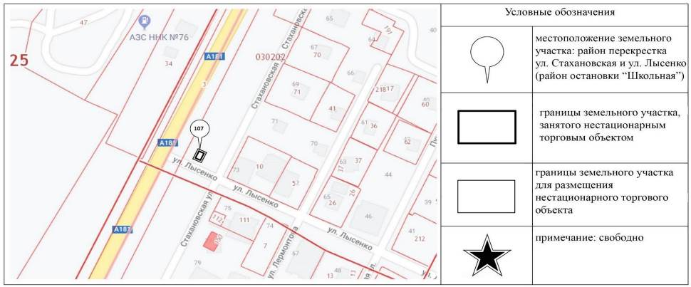

Приложение № 108
к Схеме размещения нестационарных объектов торговли
на территории Арсеньевского городского округа

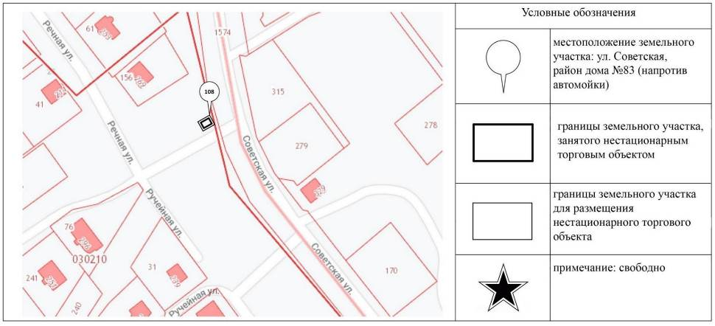

Приложение № 109
к Схеме размещения нестационарных объектов торговли
на территории Арсеньевского городского округа

109 | Условные обозначения
 |  | местоположение земельного участка: ул. Жуковского, район МБУ ФСЦ «Полет»
границы земельного участка, занятого сезонным нестационарным торговым объектом

Координаты точек в местной системе координат МСК-25
х | у
474987,63 | 2263548,75

 |  | границы земельного участка для размещения сезонного нестационарного торгового объекта
примечание: свободно
палатка (поп-корн, сахарная вата,напитки)

Приложение № 110
к Схеме размещения нестационарных объектов торговли
на территории Арсеньевского городского округа

110 | Условные обозначения
местоположение земельного участка: территория парка «Восток»
по ул. Жуковского

границы земельного участка, занятого сезонным нестационарным торговым объектом

Координаты точек в местной системе координат МСК-25
х | у
474809,98 | 2263799,92

 |  | границы земельного участка для размещения сезонного нестационарного торгового объекта
примечание: свободно
(3 лотка – продовольственные товары)

Приложение № 111
к Схеме размещения нестационарных объектов торговли
на территории Арсеньевского городского округа

111 | Условные обозначения
 |  | местоположение земельного участка: в районе школы №1 по ул. Ленинская
границы земельного участка, занятого нестационарным торговым объектом

Координаты точек в местной системе координат МСК-25
х | у
475360,10 | 2263449,57

 |  | границы земельного участка для размещения нестационарного торгового объекта
примечание:
торговая площадка (сельхозпродукция)
свободно

Приложение № 112
к Схеме размещения нестационарных объектов торговли
на территории Арсеньевского городского округа

112 | Условные обозначения
 |  | местоположение земельного участка: в районе жилого дома № 4 по ул. Калининская
границы земельного участка, занятого нестационарным торговым объектом

Координаты точек в местной системе координат МСК-25
х | у

 |  | границы земельного участка для размещения нестационарного торгового объекта
примечание: свободно
торговая площадка
(сельхозпродукция)

Приложение № 113
к Схеме размещения нестационарных объектов торговли
на территории Арсеньевского городского округа

113 | Условные обозначения
 |  | местоположение земельного участка: ул. Калининская, 1 территория прилегающая к ДК «Прогресс»
границы земельного участка, занятого сезонным нестационарным торговым объектом

Координаты точек в местной системе координат МСК-25
х | у
474960,13 | 2263664,04

 |  | границы земельного участка для размещения сезонного нестационарного торгового объекта
примечание: занято
(1 лоток – поп-корн, сахарная вата, напитки)

Приложение № 115
к Схеме размещения нестационарных объектов торговли
на территории Арсеньевского городского округа

115 | Условные обозначения
 |  | местоположение земельного участка: в районе жилого дома № 82 по ул. Октябрьская
границы земельного участка, занятого нестационарным торговым объектом
Координаты точек в местной системе координат МСК-25
х | у
476811,56 | 2264251,59

 |  | границы земельного участка для размещения нестационарного торгового объекта
примечание: свободно
(павильон)

Приложение № 116
к Схеме размещения нестационарных объектов торговли
на территории Арсеньевского городского округа

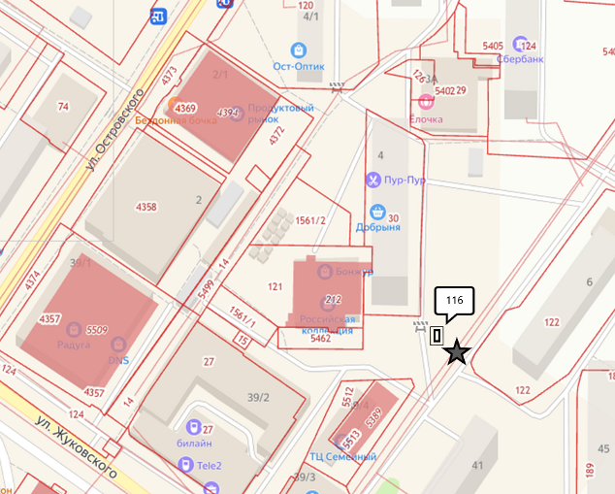 | Условные обозначения
 |  | местоположение земельного участка: ул. Островского, в районе жилого дома № 4
границы земельного участка, занятого нестационарным торговым объектом
Координаты точек в местной системе координат МСК-25
X | Y
474597,8 | 2264514
474599,9 | 2264515
474599,7 | 2264516
474597,6 | 2264515
474597,8 | 2264514

 |  | границы земельного участка для размещения нестационарного торгового объекта
 |  | примечание: занято (киоск)

Приложение № 117
к Схеме размещения нестационарных объектов торговли
на территории Арсеньевского городского округа

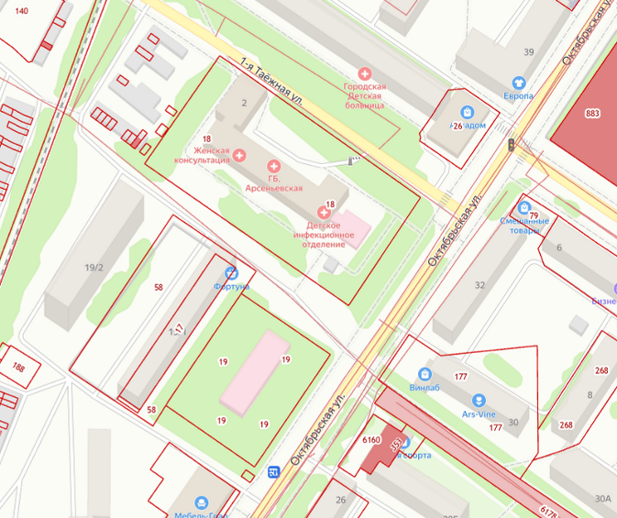  117 | Условные обозначения
 |  | местоположение земельного участка: район детской поликлиники по ул. Октябрьская
границы земельного участка, занятого нестационарным торговым объектом
Координаты точек в местной системе координат МСК-25
X | Y
475845 | 2263274,2
475841,54 | 2263279,11
475837,86 | 2263276,52
475841,32 | 2263271,61
475845 | 2263274,2

 |  | границы земельного участка для размещения нестационарного торгового объекта
примечание: занято
(лоток - овощи, фрукты)

Приложение № 118
к Схеме размещения нестационарных объектов торговли на территории Арсеньевского городского округа

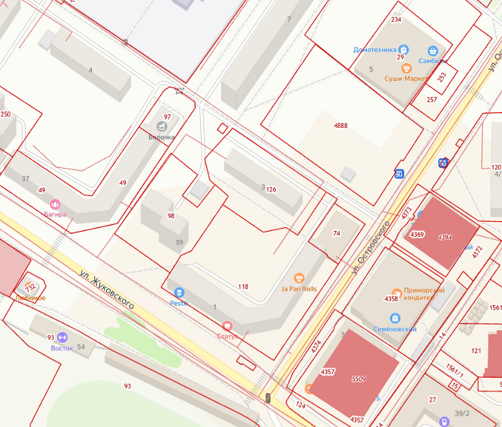  118 |  | Условные обозначения
 |  |  | местоположение земельного участка: район жилого дома № 3 по ул. Островского
границы земельного участка, занятого нестационарным торговым объектом

Координаты точек в местной системе координат МСК-25
X | Y
474771,79 | 2264251,38
474768,81 | 2264255,4
474764,03 | 2264251,79
474767,04 | 2264247,78
474771,79 | 2264251,38

 |  |  | границы земельного участка для размещения нестационарного торгового объекта
 |  |  | примечание: занято (киоск)
Приложение № 119
к Схеме размещения нестационарных объектов торговли на территории Арсеньевского городского округа

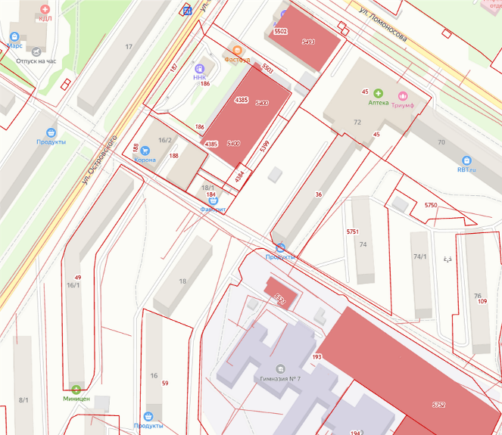  119 | Условные обозначения
 |  | местоположение земельного участка: район жилого дома № 18 по ул. Островского
границы земельного участка, занятого нестационарным торговым объектом

Координаты точек в местной системе координат МСК-25
X | Y
474916,91 | 2264648,41
474907,18 | 2264641,44

 |  | границы земельного участка для размещения нестационарного торгового объекта
 |  | примечание: занято (киоск)

Приложение № 120
к Схеме размещения нестационарных объектов торговли на территории Арсеньевского городского округа

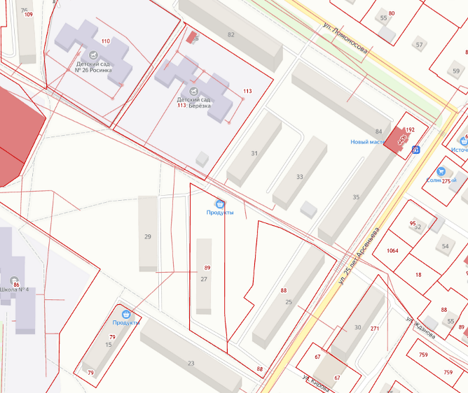  120 | Условные обозначения
 |  | местоположение земельного участка: район жилого дома № 27 по ул. 25 лет Арсеньеву
границы земельного участка, занятого нестационарным торговым объектом

Координаты точек в местной системе координат МСК-25
X | Y
474695,92 | 2265017,09

 |  | границы земельного участка для размещения нестационарного торгового объекта
 |  | примечание: занято (киоск)

Приложение № 121
к Схеме размещения нестационарных объектов торговли
на территории Арсеньевского городского округа

121 | Условные обозначения
 |  | местоположение земельного участка: ул. Островского, (территория, прилегающая к ярмарке (с торца павильонов)
границы земельного участка, занятого нестационарным торговым объектом

Координаты точек в местной системе координат МСК-25
х | у
474677,19 | 2264349,10

 |  | границы земельного участка для размещения нестационарного торгового объекта
примечание: занято
(лоток)

Приложение № 122
к Схеме размещения нестационарных объектов торговли
на территории Арсеньевского городского округа

122 | Условные обозначения
 |  | местоположение земельного участка: ул. Ломоносова, территория, прилегающая к кинотеатру «Космос»
границы земельного участка, занятого сезонным нестационарным торговым объектом

Координаты точек в местной системе координат МСК-25
х | у
475430,08 | 2263019,71

 |  | границы земельного участка для размещения сезонного нестационарного торгового объекта
примечание: занято
павильон (сах. вата, попкорн, сувениры, продукты питания)

Приложение № 123
к Схеме размещения нестационарных объектов торговли на территории Арсеньевского городского округа

123 | Условные обозначения
 |  | местоположение земельного участка: район остановки «Солнечный» по ул. Виноградная
границы земельного участка, занятого нестационарным торговым объектом

Координаты точек в местной системе координат МСК-25
X | Y
472078,01 | 2263499,53

 |  | границы земельного участка для размещения нестационарного торгового объекта
 |  | примечание: занято (павильон)

Приложение № 124
к Схеме размещения нестационарных объектов торговли на территории Арсеньевского городского округа

124 |  | Условные обозначения
 |  |  | местоположение земельного участка: район остановки «Солнечный» по ул. Виноградная
границы земельного участка, занятого нестационарным торговым объектом

Координаты точек в местной системе координат МСК-25
X | Y
472076,25 | 2263509,18

 |  |  | границы земельного участка для размещения нестационарного торгового объекта
 |  |  | примечание: занято (павильон)
Приложение № 125
к Схеме размещения нестационарных объектов торговли на территории
Арсеньевского городского округа

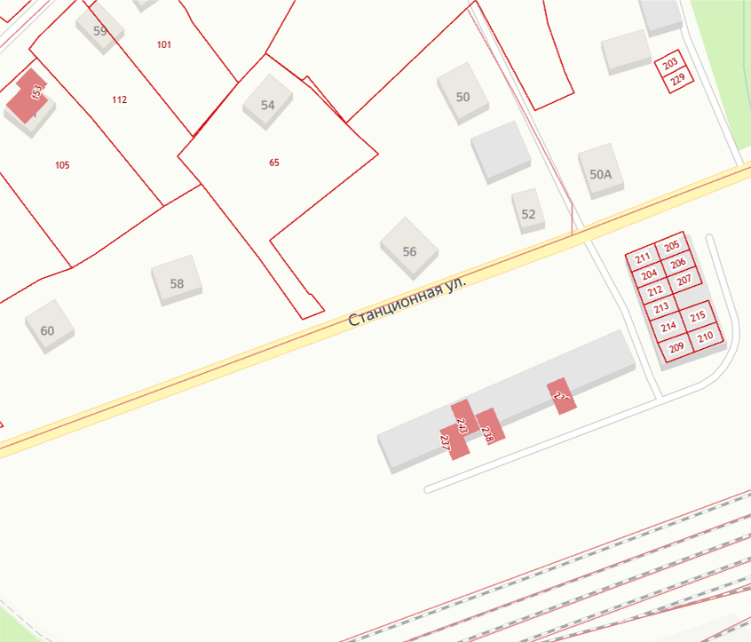 | Условные обозначения
 |  | местоположение земельного участка: ул. Станционная, район жилого № 52
границы земельного участка, занятого нестационарным торговым объектом

Координаты точек в местной системе координат МСК-25

X | Y
477222,62 | 2263959,45

 |  | границы земельного участка для размещения нестационарного торгового объекта
 |  | примечание: свободно (павильон)

Приложение № 126
к Схеме размещения нестационарных объектов торговли на территории
Арсеньевского городского округа

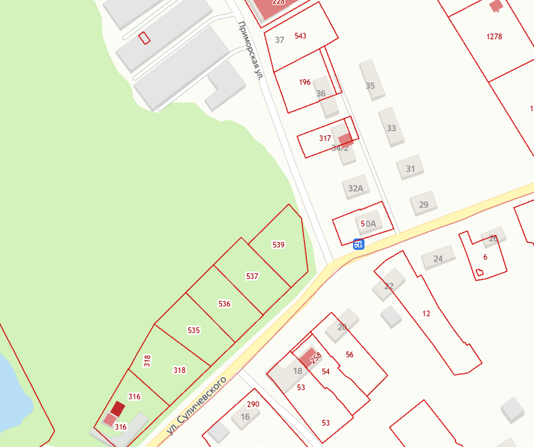  1126  2 |  | Условные обозначения
 |  |  | местоположение земельного участка: ул. Суличевского, район жилого дома № 34/2
границы земельного участка, занятого нестационарным торговым объектом

Координаты точек в местной системе координат МСК-25

X | Y
477339,58 | 2265549,10

 |  |  | границы земельного участка для размещения нестационарного торгового объекта
примечание: свободно
(павильон)
Приложение № 127
к Схеме размещения нестационарных объектов торговли на территории
Арсеньевского городского округа

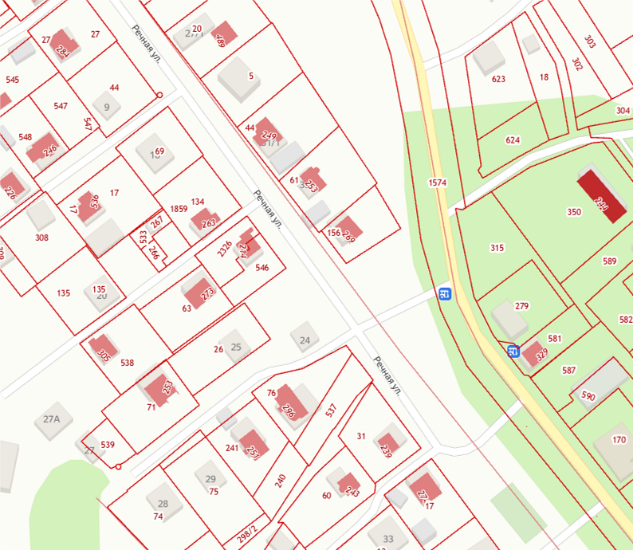  12 | Условные обозначения
 |  | местоположение земельного участка: ул. Речная, район жилого дома № 35/1
границы земельного участка, занятого нестационарным торговым объектом

Координаты точек в местной системе координат МСК-25

X | Y
472979,11 | 2266515,94

 |  | границы земельного участка для размещения нестационарного торгового объекта
 |  | примечание: свободно

